Сотрудники полиции Михайловского района посетили семьи погибших
сотрудников органов внутренних дел

В День памяти погибших при выполнении служебных обязанностей сотрудников органов внутренних дел начальник отдела по работе с личным составом ОМВД по Михайловскому району подполковник внутренней службы Семибоков А.С. вместе с капитаном полиции Шарифовым И.Д. посетили близких родственников погибшего при исполнении служебного долга лейтенанта милиции Криценкова Виктора Викторовича в с.Ивановка.
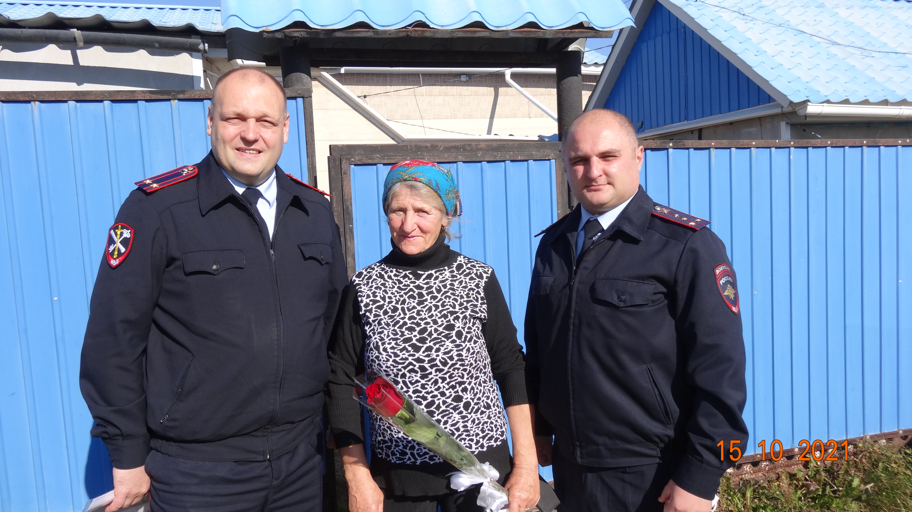
Гостей приятно встретили и выразили слова признательности за внимание, заботу и поддержку. После теплой беседы с родителями Александр Сергеевич вручил цветы матери, Татьяна Викторовна не остаётся без внимания коллег их сына.
Так же руководство подразделения и ветераны отдела периодически встречаются с ними и приглашают на торжественные мероприятия.

Пресс-служба ОМВД России по Михайловскому району

